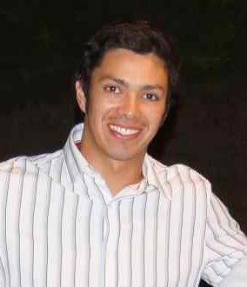

Diego Núñez Hernández
Dirección: Calle Marta Letelier de Bernstein, Paine, Pintue – Santiago, Chile
Tel. Cel. 5688 6202 - 9153 9822
E-mail:diegopintue@gmail.com
Nacionalidad: Chilena
Estado Civil: Soltero
Rut: 15.900.839-8
Fecha de Nacimiento: 09 de Octubre de 1984
Licencia conducir: clase B, 12 años experiencia
Resumen
Profesional y proactivo. Me he desempeñado en labores de atención a clientes, ventas y administrativas, relaciones públicas y construcción. Alta capacidad de trabajo en equipo y planificación. Muy buena llegada al cliente, equipo de trabajo y en general. Buena relación con jefaturas directas e interlocutores. Ágil y responsable a la hora de realizar mis tareas del cargo. Las ganas de hacer las cosas bien y evitar problemas me hacen muchas veces anteponerme a la situación e ir un paso adelante para hacer las cosas bien.
EXPERIENCIA LABORAL
Junio 2013 a la fecha  Noviembre 2012 – Junio 2013 |  | Jefe de Adquisiciones  Empresa Constructora Larraín Dominguez Ltda.  Coordinador de adquisiciones  Empresa Constructora Larraín Dominguez Ltda. |  | Santiago  Chile  Santiago  Chile
Marzo 2012- Octubre 2012  Enero 2012–  Marzo  2012  Octubre 2011 -Diciembre 2011  Mayo 2011 - Octubre 2011  Febrero 2006-Enero 2009 |  | Planificador de faena minera Hierro Taltal PME.  Jefe de operaciones Gastronomía Amapolas.  Ventas en Policart Ltda.  Administrativo y Logística en LYH S.A.  Administrador Restaurant La Taberna de Manolo |  | Antofagasta  Chile.  Antofagasta Chile.  Buin, Chile.  Santiago, Chile.  Madrid,  España
EducaciÓn
2011-Congelado  2011 | ICCE.  Técnico en Minería.  Wall Street  Gramática inglesa |  | Santiago, Chile  Santiago, Chile
2006-2008  1999-2002 | IES Ciudad Escolar Madrid.  Técnico en Comercio Exterior.  Enrique Bernstein Carabantes.  Enseñanza Media. |  | Madrid, España  Paine,  Chile
1990-1998 Colegio Carmen Rebeco.
Enseñanza Básica.

INFORMACION ADICIONAL

- idiomas: inglés Básico.

- Computación: Aplicaciones Windows y Microsoft Office nivel intermedio, Softland nivel avanzado.
- Intereses: deportes, leer, proactivo.}
- Curso TCP primeros auxilios
- Curso manejo conducir rutas mineras
- Curso escolta carga sobre dimensionada minera.

